OBDELAVA PODATKOV ZBRANIH S
PRIKAZOVALNIKOM HITROSTI VIASIS
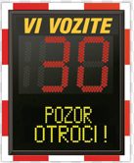
Obdelava narejena za obdobje: 23.06.2019 00:00 - 23.06.2019 23:59
Lokacija: Kobarid
Ljubljana, 24.06.2019 Pripravil: Intermatic d.o.o.

Kazalo
Lokacija in način meritev
Število vozil
Hitrosti
Percentili hitrosti
Hitrostni razredi
Tabela s podatki

Lokacija in način meritev
Lokacija: Kobarid
Radarska naprava: VIASIS
Serijska številka: 18SC0700
Način meritve:
Podatki so bili zbrani s pomočjo prikazovalnika hitrosti VIASIS. Postavljen je na lokaciji Kobarid. Hitrost je tam omejena na 30 km/h. Obdelava zajetih podatkov je narejena za obdobje od 23.06.2019 00:00 do 23.06.2019 23:59.
V nadaljevanju je v grafih prikazanih več karakteristik prometa na tem delu ceste. Zajeti so število vozil, povprečna in najvišja hitrost, percentilna vrednost hitrosti ter število izmerjenih hitrosti glede na hitrostne razrede (do 10 km/h, 10-20 km/h, 21-30 km/h, 31-40 km/h, 41-50 km/h, 51-60 km/h, 61-70 km/h ter nad 70 km/h). Odstotek določenega razreda je prikazan s stolpičnim diagramom. Sledi še tabela z rezultati za posamezen dan za celotno obdobje merjenja.


Število vozil
V obdobju od 23.06.2019 00:00 do 23.06.2019 23:59 je bilo zabeleženih 5.849 meritev oziroma 1.374 vozil (eno vozilo je lahko ob enem prehodu izmerjeno večkrat, pomembna sta razdalja, kjer začne senzor zaznavati vozilo in hitrost vozila).
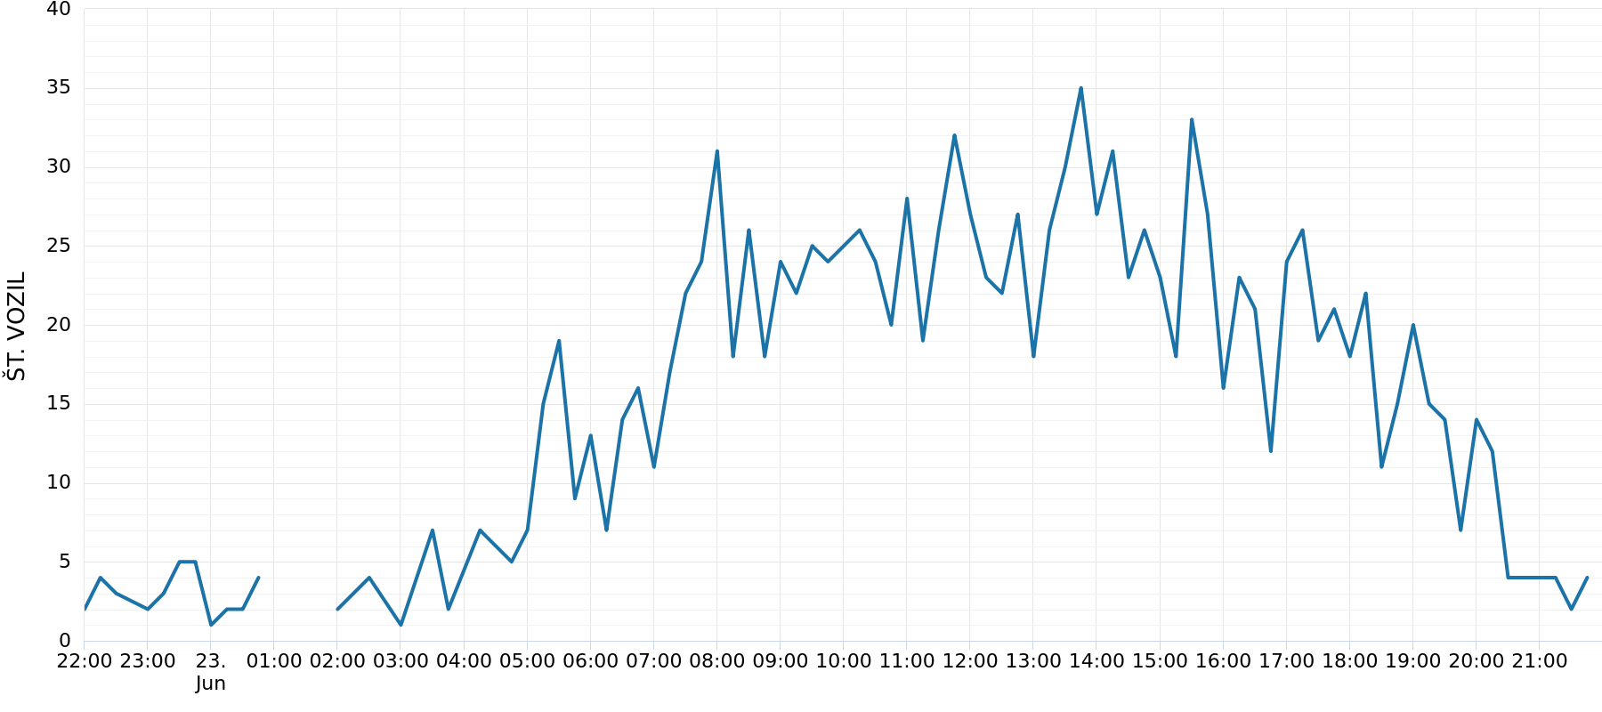
Graf 1: Št. vozil v obdobju od 23.06.2019 00:00 do 23.06.2019 23:59

Na spodnjem grafu vidimo podrobno razporeditev števila vozil v enem dnevu – 24.06.2019. Skupno je bilo v tem dnevu zabeleženih 2.558 meritev oziroma 597 vozil.
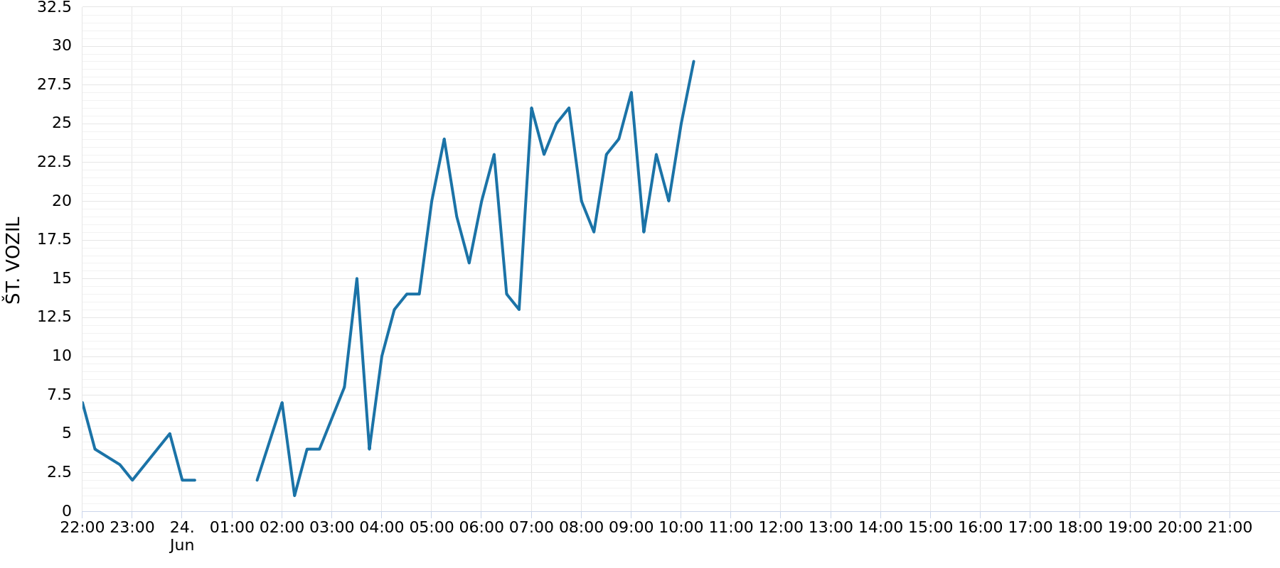
Graf 2: Podroben prikaz števila vozil v enem dnevu (24.06.2019)

Hitrosti
Povprečna hitrost vozil je bila v tem obdobju 30 km/h, najvišja izmerjena pa 55 km/h. Ta je bila zaznana 23.06.2019 10:30. Spodnji graf prikazuje povprečne in maksimalne hitrosti po urah za izbrano obdobje. Ko se na grafu črta prekine, pomeni, da takrat ni bilo nobenega vozila. Tabela z natančnimi podatki se nahaja na koncu dokumenta.
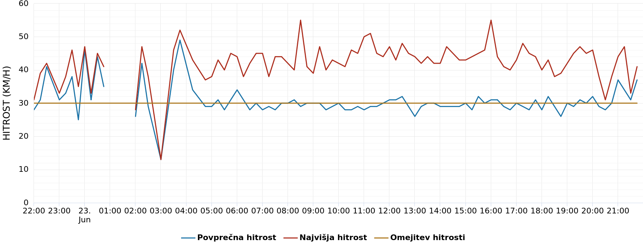
Graf 3: Zaporedje povprečnih in maksimalnih hitrosti za obdobje od 23.06.2019 00:00 do 23.06.2019 23:59

Naslednji graf prikazuje potek povprečnih in maksimalnih hitrosti v obdobju enega dne – 24.06.2019. V tem dnevu je bila povprečna hitrost vozil 29 km/h, najvišja pa 67 km/h.
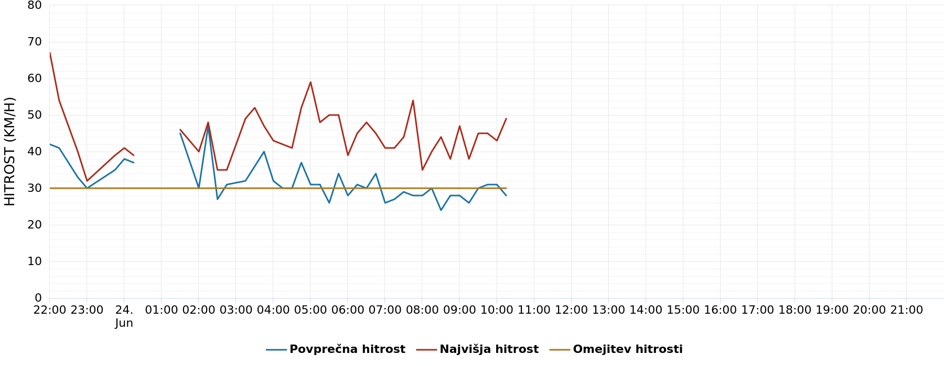
Graf 4: Povprečne in maksimalne hitrosti na dan 24.06.2019

Percentili hitrosti
V opazovanem obdobju je 85% vozil peljalo do hitrosti največ 36 km/h, 50% vozil je peljalo do hitrosti 30 km/h in 30% vozil je peljalo do hitrosti 27 km/h. Ostali so peljali nad temi hitrostmi.
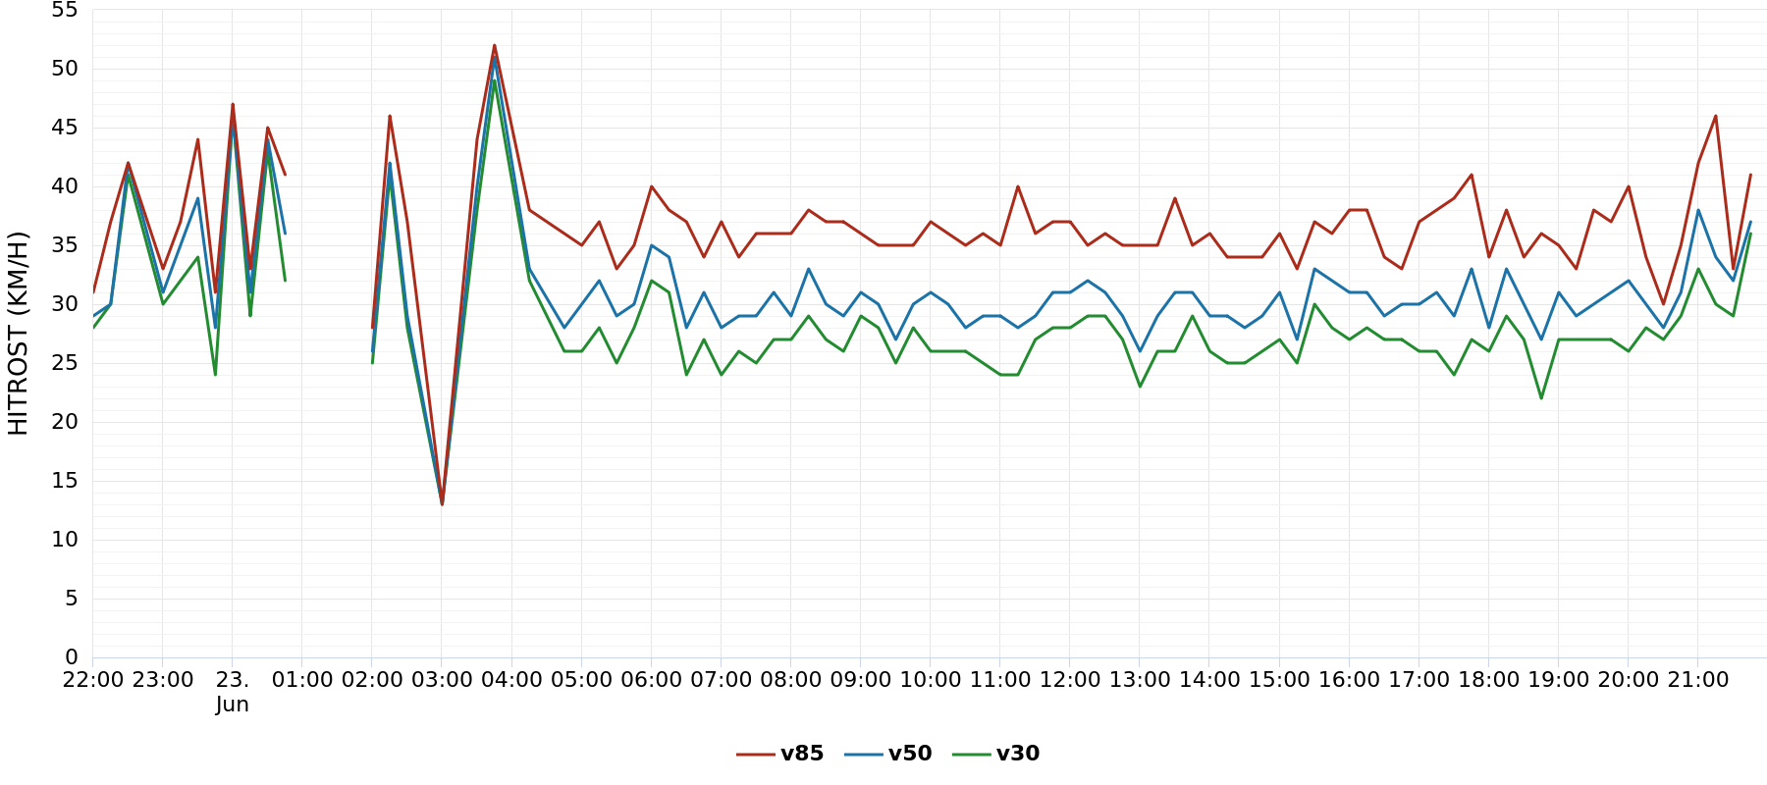
Graf 5: Hitrost do katere se je gibal določen odstotek vozil – v celotnem obdobju

Hitrostni razredi
Hitrost km/h | Št. meritev | Št. vozil | %
1 - 10 | 57 | 27 | 2
11 - 20 | 466 | 128 | 9
21 - 30 | 2.592 | 570 | 41
31 - 40 | 2.446 | 551 | 40
41 - 50 | 281 | 94 | 7
51 - 60 | 7 | 4 | 0
61 - 70 | 0 | 0 | 0
71 - 80 | 0 | 0 | 0
Skupno | 5.849 | 1.374 | 100

V skladu s predpisano omejitvijo hitrosti je bilo zabeleženih 53,3% meritev (število meritev je približno trikratnik dejanskega števila vozil, saj je eno vozilo ob prehodu po navadi izmerjeno večkrat). Do 10 km/h nad omejitvijo je peljalo 41,8% vozil. Za več kot 10 km/h pa je hitrost prekoračilo 4,9% voznikov.
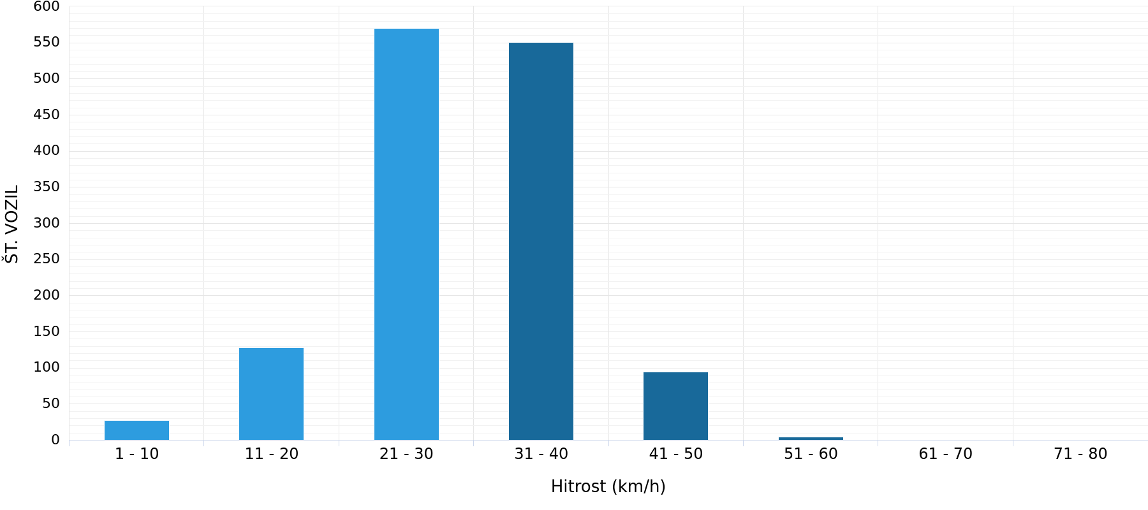
Graf 7: Porazdelitev izmerjenih hitrosti

Tabela s podatki
Datum in čas | Št. izmerjenih vrednosti | Št. vozil | Povprečna hitrost | Najvišja hitrost | V85 | V50 | V30
23.06.2019 00:00 | 21 | 9 | 34 | 42 | 37 | 34 | 33
23.06.2019 01:00 | 35 | 15 | 32 | 46 | 37 | 33 | 30
23.06.2019 02:00 | 22 | 9 | 37 | 47 | 41 | 38 | 35
23.06.2019 04:00 | 25 | 9 | 33 | 47 | 38 | 33 | 32
23.06.2019 05:00 | 29 | 10 | 39 | 52 | 43 | 40 | 38
23.06.2019 06:00 | 41 | 12 | 32 | 43 | 37 | 31 | 30
23.06.2019 07:00 | 211 | 50 | 30 | 45 | 35 | 30 | 27
23.06.2019 08:00 | 198 | 50 | 31 | 45 | 37 | 32 | 28
23.06.2019 09:00 | 323 | 74 | 29 | 45 | 36 | 30 | 26
23.06.2019 10:00 | 399 | 93 | 30 | 55 | 37 | 30 | 27
23.06.2019 11:00 | 431 | 95 | 29 | 47 | 35 | 29 | 27
23.06.2019 12:00 | 425 | 95 | 29 | 46 | 36 | 30 | 26
23.06.2019 13:00 | 463 | 105 | 29 | 51 | 37 | 29 | 26
23.06.2019 14:00 | 421 | 99 | 31 | 48 | 36 | 31 | 28
23.06.2019 15:00 | 501 | 109 | 29 | 44 | 36 | 30 | 26
23.06.2019 16:00 | 491 | 107 | 29 | 47 | 35 | 29 | 25
23.06.2019 17:00 | 433 | 101 | 30 | 46 | 36 | 31 | 28
23.06.2019 18:00 | 302 | 72 | 30 | 55 | 36 | 30 | 27
23.06.2019 19:00 | 395 | 90 | 30 | 48 | 39 | 31 | 26
23.06.2019 20:00 | 296 | 66 | 29 | 43 | 36 | 30 | 26
23.06.2019 21:00 | 214 | 56 | 30 | 47 | 35 | 30 | 27
23.06.2019 22:00 | 137 | 34 | 30 | 46 | 36 | 31 | 27
23.06.2019 23:00 | 36 | 14 | 35 | 47 | 42 | 36 | 32
Skupno | 5.849 | 1.374 | 30 | 55 | 36 | 30 | 27

